

# **Zoom à Voiron 2025 – Fiche d’inscription**

# Date limite de réception des candidatures : 31 mai 2025

|  |
| --- |
| Nom : |
| Prénom : |
| Adresse postale : |
| Téléphone : |
| email : |
| Site : |
|  |
|  |
| Autre : |

« Je soussigné(e), …………………………………………………………………………………………

Atteste avoir pris connaissance du règlement et des engagements découlant de mon inscription et de mon éventuelle participation à Zoom à Voiron, et je déclare les accepter sans réserve »

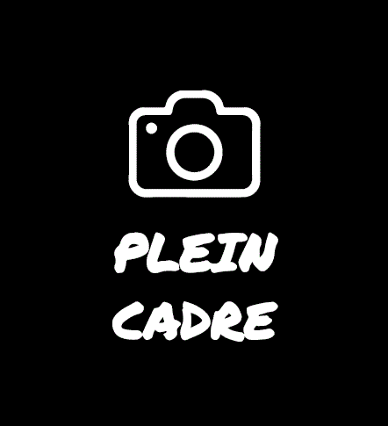Fait à ………………………………………………………, le …..…/…..…/…..….

Signature :

# (partie anonyme pour le Comité de sélection)

Titre de mon exposition

Présentation détaillée

Nombres mini et maxi et format(s) des photos (cadres compris)

Mes photos peuvent être exposées :

en intérieur oui / non

en extérieur oui / non (si oui, préciser le support)

(les tirages en extérieurs doivent pouvoir résister aux intempéries)